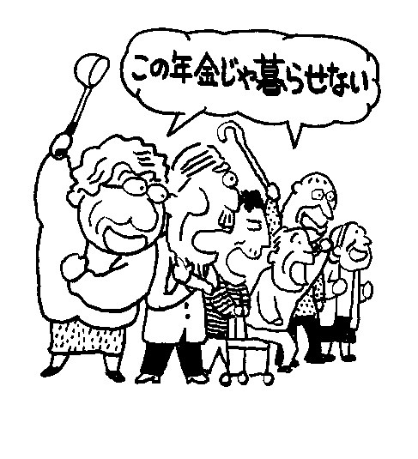
甲良民報
2007年６月24日 359号
発行責任：日本共産党甲良町支部
代表：西澤伸明 甲良町在士463
Tel.Fax38-4949
▼Ｅメールinfo@jcp-nobuaki.com
▼のぶあきホームページ
http://www.jcp-nobuaki.com/

お元気ですか
のぶあきです

どの党がのびれば？
このごろ、いく人もの方から「生きてる値打ちがない」など良く似た話を聞くと大変胸が痛くなるのです。同時に、大げさな表現かも知れませんが、日本共産党が大きくなって「生きる勇気と展望」を誰にでも分ってもらえるようにせなアカンのやなぁと思うことしきりです。▼党の演説会が大津であり、マイクロバスを仕立てて後援会員さんと聴きに行ってきました。演台に立った山下よしきさんが「日本共産党の議員が一人増えることで、確実に状況が前を向いてゴロッと変わる」と紹介したのは、参議院で現在９議席が10議席になれば、志位和夫委員長が安倍さんと党首討論に出られるようになること。▼小沢さんは40分の持ち時間がありながら全く迫力がない。それもそのはず、「消費税は10％に」と安倍さんが言えば、小沢さんも「そうでんな」と。大企業優遇とアメリカ従属の基本路線に変わりない「自民か民主か」では国民が救われない。▼志位さんが出れば「庶民から取らなくても大企業に応分の負担を求めればいい」とズバリ追求でき、庶民いじめの政治から脱する展望を毎週毎週、お茶の間に届けることができる。「これはグーンと生きる勇気がわいてきますよ」と山下さん。▼参加した後援会員の多くから「山下さんを甲良に呼びたい」の声があがったほど。▼さあ、消えた年金、庶民増税、「正しかった戦争」（靖国史観）、憲法改悪…歴史的審判を下す選挙は目前です。

「消えた年金」
必ず解決を
５千万件の「宙に浮いた年金記録」は、国民負担を求めることには熱心なのに、くらしを守ることをおろそかにしてきた自民・公明政治の本質を象徴した大事件です。そのうえ10年前から分っていたことを国民に隠していたことで国民の不安はとどまるところがありません。
日本共産党の志位和夫委員長は１９日、「消えた年金」問題をめぐり、政府が掌握している年金保険料の納付記録を、ただちに全ての受給者・加入者―１億人の国民に知らせるよう安倍晋三首相あてに申し入れました。
申し入れの中で「ねんきん安心ダイヤル」は、１週間に174万件もの内、9.3％しかかかっていないことを指摘し、「不安な人は問い合わせにこい」という姿勢では不安が募るばかりと警告。さらに、①１人の不利益も見逃さない。②国の全責任で解決する―基本姿勢を確立するよう求めています。
６月15日づけで県・町民税、国保税の「納税通知」が届き増税に対する不安と怒りが渦巻いています。西澤議員が６月議会の一般質問で取り上げた負担増に対する救済策を交えて紹介します。
増収９千万円を
くらし応援に
西澤議員は、定率減税廃止と税源移譲による「増益」が９千万円になることを明らかにしたうえで、庶民への救済策は用意しているのか、次の３点についての具体策の用意があるかとただしました。①今回の増税に対応する緊急救済策を。②現在ある軽減制度を拡充し、その活用を広く知らせる。③緊急生活支援策を。
さらに、現在制度化されているものの活用を徹底するだけでも大変意義があるとして次の６点を紹介（裏面参照）。①「扶養親族等申請書」を提出すること、②障害基礎年金と老齢厚生年金が受けられること、③法定７・５・２割軽減の内、２割は申請減免であること、④法定以外の国保減免、⑤国保法44条「特別の理由」による３割窓口支払いの減免、⑥生活保護法によるもの。―
西澤議員は、生活保護法７条（申請の原則）、24条（申請による保護の開始および変更）で定めている通り、保護希望者の「申請する権利」を侵害しないことを求めました。
担当課長は税源移譲と定率減税廃止で９千万円の増額を明らかにしましたが、救済策については、国保の２割減免対象者に通知をしていると回答。
甲良町の場合、国保減免規定もありますので、気軽に相談してください。
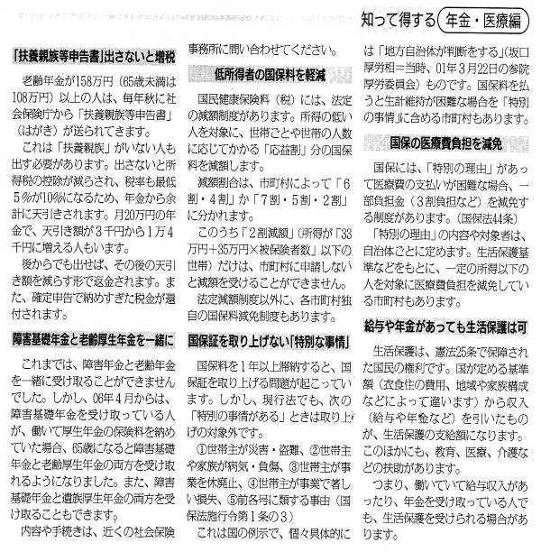

税金50万円かけた「国会陳情」
正当性が問われる
―「議会の意志」には決議必要―

町議会の総務民生常任委員会と産業建設文教常任委員会は合同で今月２５、２６日「視察研修」と「国会陳情」を実施することを決めました。費用は１議員５万円、計５０万円の税金です。委員会資料によると、陳情先と内容は国土交通省：①犬上川の護岸整備、②犬上川河川敷樹木の伐採、③犬上川床の浚渫。総務省：特別交付税による財政支援。滋賀選出国会議員：通称「道の駅」の事業採択―です。西澤議員は参加しません。
「道の駅」以外の「陳情書」には山﨑町長と連名で「甲良町議会議長 北川豊昭」と記されています。「議会の意志表示」は地方自治法で定められています。ですから本会議での「決議」が不可欠です。
今回の「陳情」は、「任期末の慣例」と言われ、6月議会に「議員派遣」として決議されているだけで、陳情内容の書面は全議員に示されず、本会議に上程されず、内容の正当性、賛否両論も論議されず、議会の意志として正当性を主張できるものではありません。「議会決議」がないにもかかわらず、上記の陳情を「議会の意志」として成立したかのように装うことは許されません。あるいは陳情内容は二の次で「とにかく東京へ行きたい」が先行したのか？？いづれにしても、町長・行政側の言いなりで、「住民代表」として、その審議の機会をなくした事実は残ります。なお、議員個人が行う陳情・請願は拘束されません。
西澤議員は、５日の同委員会で、①国会陳情を行なうのであれば、議会を招集して正式な決議を行うこと、少なくとも「全員協議会」を開き文案を検討し、「議決」を行うこと、②「常任委員会研修」は文字通り「常任委員会」の任務範囲を考えて、産業建設文教常任委員会との合同ではなく単独で行うこと、その上で、多数で決まった以上は参加する用意があること、日程は参議院選挙前を避けるべきこと、など発言しました。
西澤議員は、総務民生常任委員会の６月１９日開催通知を受け、藤堂与三郎委員長に対し書面にて、「４人の議員で臨時議会の召集権があり、『決議』の手続きを行なうべき。」などと指摘する見解を伝えました。
悪しき慣例はキッパリと改善しなくてはなりません。

5月27日「しんぶん赤旗日曜版」より転載
甲良民報359号 改定版

